**○多人数世帯向住宅**

## **▼【中層耐火構造４階建（A4タイプ２戸一化）間取】**

|  |  |
| --- | --- |
|  | **多人数世帯向住宅【入居資格】**  入居申込者またはその配偶者の2親等以内の直系親族の5人以上で構成する世帯の方。 |
| 写真は清生町団地【4棟】 |

|  |
| --- |
| 中層耐火構造4階【多人数世帯左タイプ【C4-95】.jpg |
| 中層耐火構造4階【多人数世帯右左タイプ】.jpg |

○図と同じ間取りの市営住宅

|  |  |
| --- | --- |
| 清生町団地【1棟～6棟】15戸 | 宮町団地【1棟】【3棟】5戸 |
| 清生町団地【12棟】【13棟】8戸 |  |

　※一部表示された間取りと異なる場合があります。

　※設置されている設備については部屋によって異なります。

※倉庫が屋外に設置されています。

**写真例）清生町団地4棟における住宅内写真**

|  |  |
| --- | --- |
| 玄関⑤.JPG | 洗面所③.JPG |
| ①玄関 | ②洗面所 |
| 台所②.JPG | 浴室①.JPG |
| ③台所 | ④浴室【ユニットバスが設置されています】 |
| 玄関③.JPG | トイレ①.JPG |
| ⑤廊下 | ⑥トイレ |
| 和室⑦-2.JPG | 和室8-④.JPG |
| ⑦和室【4.5帖】 | ⑧和室【6帖】 |
| 居間⑨-1.JPG | 居間⑩-3.JPG |
| ⑨居室【7.5帖】 | ⑩居室【6帖】 |
| バルコニー①.JPG |  |
| ⑪バルコニー |  |

※網戸については、バルコニー側のみの設置。

## **▼【低層耐火構造２階建　間取】**

|  |  |
| --- | --- |
|  | **多人数世帯向住宅【入居資格】**  入居申込者またはその配偶者の2親等以内の直系親族の5人以上で構成する世帯の方。 |
| 写真は城南団地【2棟】 |

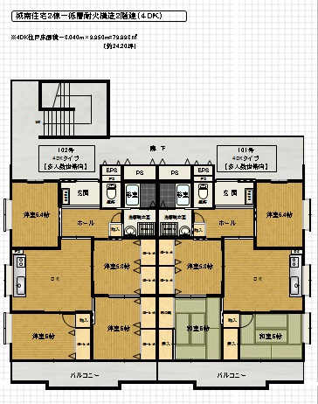

**【2室分の間取り図】**

○図と同じ間取りの市営住宅

|  |  |
| --- | --- |
| 城南団地【2棟】全4戸 |  |

※一部表示された間取りと異なる場合があります。

　※設置されている設備についても部屋によって異なります。

※倉庫が屋外に設置されています。